N.° 3347.
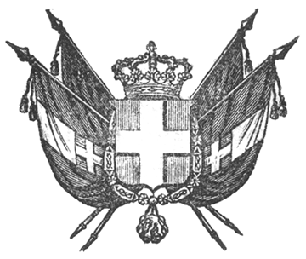

VITTORIO EMANUELE II
re di sardegna, di cipro e di gerusalemme,
duca di savoia e di genova, ecc. ecc.,
principe di piemonte, ecc. ecc. ecc.

Sulla relazione del Presidente del Consiglio dei Ministri, e sentito il Consiglio stesso;
Abbiamo ordinato ed ordiniamo quanto segue:
Art. 1.
Il Nostro amatissimo Cugino Principe Eugenio di Savoia-Carignano è nominato a Nostro Luogotenente Generale durante la nostra assenza dalla Capitale.
Egli provvederà in nome Nostro, sulla relazione dei Ministri risponsabili, negli affari correnti, e nelle cause d’urgenza, firmando i Reali Decreti, i quali saranno controsegnati e vidimati nelle solite forme.
Egli disporrà perché Ci siano rassegnati gli affari di grave importanza.
Ordiniamo che il presente decreto, munito del Sigillo dello Stato, sia inserto nella raccolta degli atti del Governo, mandando a chiunque spetti di osservarla e di farla osservare come legge dello Stato.
Dat. in Torino addì 26 aprile 1859.

VITTORIO EMANUELE

V.° Il Guardasilli
de foresta.

c. cavour

